Venus
Venus is de tweede planeet vanaf de zon. De planeet is vernoemd naar de godin van schoonheid en liefde. Deze vernoeming is wellicht wat ongepast, aangezien op Venus de omstandigheden een van de meest ellendige zijn in het zonnestelsel. Deze planeet vertoont op het eerste gezicht de meeste overeenkomsten met de aarde. Beide hebben inderdaad ongeveer dezelfde afmeting, massa, dichtheid en volume. Venus verschilt echter sterk van de aarde: Venus heeft geen oceanen en is omgeven door een zeer dikke atmosfeer. De oppervlaktetemperatuur op Venus is de hoogste in het zonnestelsel: 480 °C. Dit wordt veroorzaakt door een op hol geslagen broeikaseffect. Aan het oppervlak van Venus is de druk van de atmosfeer 92 keer zo groot als die op zeeniveau op aarde.  Venus draait in 225 dagen om de zon en in 243 dagen roteert ze om haar as. Wat dat betreft is Venus dus uniek: een dag duurt er nog langer dan een jaar! Verder is het nog bijzonder dat Venus achterwaarts om haar as draait. | 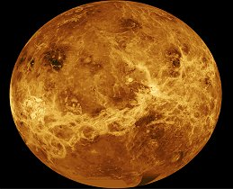
Venus kent ook 'fasen', net als de maan. Hoe dat komt zie je in deze animatie.
.
Vanaf de aarde is Venus met het blote oog beter zichtbaar dan welke ster dan ook. Als je weet waar je moet kijken, is Venus soms zelfs overdag zichtbaar. Na de maan is Venus het helderste object aan de ochtend- of avondhemel. Dit komt doordat het wolkendek van Venus de meeste zonnestralen terugkaatst, wat zorgt voor een enorme helderheid. Het wolkendek is zo dik, dat het onmogelijk is details te zien van het oppervlak. Men dacht men dat er oceanen op Venus voorkwamen. In 1962 toonde de ruimtesondeMariner 2 echter aan, dat het zeer heet is op Venus en er van oceanen dus geen sprake kan zijn. De planeetverkenners Venera 9 en Venera 10 maakten een zachte landing op Venus, maar na één foto naar de aarde te hebben gestuurd, bezweken ze door de hoge druk die op Venus heerst. De Venera 14 deed het wat dat betreft beter: deze bezweek na 57 minuten en gaf tientallen mooie foto's door, waarvan je er eentje hiernaast ziet. Uit de foto’s bleek dat het oppervlak bezaaid was met basaltachtig materiaal (basalt is gestolde lava of magma uit een vulkaan). | 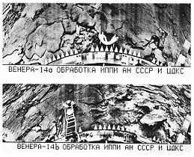
.
De mooiste beelden van Venus zijn afkomstig van de ruimtesonde Magellan, die in 1994 in een baan om de planeet Venus gebracht werd en met behulp van radargolven bijna het hele oppervlak van Venus in kaart heeft gebracht. Alle details aan het oppervlak hebben vrouwelijke namen gekregen. Zo bestaat de er een continent Aphrodite (de Griekse godin van de liefde) en een krater Holiday (Billie Holiday, een Amerikaanse jazzzangeres). Er is slechts één man op Venus: de Schotse fysicus James Clerk Maxwell heeft de Maxwell Montes, een prominente berg, naar zich vernoemd gekregen.
In 2004 maakte het ruimteschip Galileo ook foto's van Venus. Op de site van apod.nasa.gov vind je een mooie foto van Venus.
.
Over de samenstelling van (het binnenste van) Venus gaat deze animatie.
Meer informatie over Venus vind je hier.
.

